רשימת ציוד לכיתה ג' – לשנה"ל תשפ"ג
שפה: 3 מחברות שורות בגודל A4, קלסר חצי שקוף בצבע כחול, דפדפת שורה
10 שמרדפים.
חשבון והנדסה: מחברת משובצת בגודל A4 .
תורה: מחברת 14 שורות
מולדת: מחברת 14 שורות
מדעים: מחברת 14 שורות
כישורי חיים: מחברת 14 שורות
מורשת: מחברת 14 שורות
אנגלית: מחברת 14 שורות.
תיתכן רכישת ציוד נוסף, תקבלו הודעה במהלך השיעורים הראשונים ע"י המורים המלמדים בכיתה.

קלמר: עפרונות, מחדד, מחק, צבעים, טושים, מספריים, דבק, סרגל,
מרקרים בצבעים: צהוב, תכלת, ירוק וורוד.
לתא: 3 מחברות גדולות A4.
לוח מחיק + 3 טושים מחיקים ומחק ללוח.
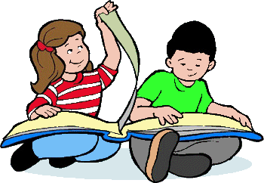
2 חבילות מגבונים
ציוד לכתה: (יישמר בארון המורה)
מחק
חבילת עפרונות
דבק

